**федеральное государственное автономное образовательное учреждение высшего образования**



**МОСКОВСКИЙ ПОЛИТЕХНИЧЕСКИЙ УНИВЕРСИТЕТ**

**(ВЫСШАЯ ШКОЛА ПЕЧАТИ И МЕДИАИНДУСТРИИ)**

**(Факультет информационных технологий)**

***(Институт Принтмедиа и информационных технологий)***

***Кафедра Информатики и информационных технологий***

**направление подготовки 09.03.02 «Информационные системы и технологии»**

# ЛАБОРАТОРНАЯ РАБОТА № 4

**Дисциплина: Операционные системы**

**Тема: Установка и обновление репозиториев**

**Выполнил(а): студент(ка) группы 221-377**

Ежов Т.А.

(Фамилия И.О.)

**Дата, подпись** ________________  ***___________***

(Дата) (Подпись)

**Проверил: __*_______________________ ___________***

(Фамилия И.О., степень, звание) **(Оценка)**

**Дата, подпись** ________________  ***___________***

(Дата) (Подпись)

**Замечания: _________________________________________________________ ____________________________________________________________________ ____________________________________________________________________**

**Москва2023**

**Задачи:**

1. Изучить механизм репозиториев
2. Изучить процесс обновления системного и прикладного ПО
3. Изучить установку программ из изходников

**Механизм репозиториев**

Репозитории - это архивы программ для Ubuntu, то есть deb-пакетов. Каждый репозиторий содержит список пакетов, в нём хранящихся, с указанием версий, зависимостей и прочей необходимой информации. Система, подключая репозиторий, скачивает этот список и сохраняет в специальном месте. В дальнейшем, когда вы, к примеру, просите систему установить какую-нибудь программу, она просматривает все сохранённые списки и ищет, откуда можно загрузить самую актуальную версию программы и все её зависимости. Периодически система автоматически просматривает все прописанные в ней репозитории и скачивает новые индексы.

Механизм весьма простой. Он имеет несколько основных преимуществ: вопервых, вы можете добавить сколько угодно репозиториев, т.е. источников программного обеспечения, система автоматически всё просмотрит и учтёт, вам же надо будет просто указать, какую программу вы хотите поставить и всё, дальше система всё сделает за вас. Во-вторых, система автоматически обновляет индексы, благодаря этому при выходе новой версии установленной у вас программы система сообщит вам об этом и предложит скачать и установить её. Ну и в-третьих, кроме удобства в использовании, механизм репозиториев позволяет вам обезопасить себя от различного вредоносного программного обеспечения. Если вы добавляете в систему только репозитории, которым доверяете, и не устанавливаете deb пакеты напрямую, скачивая их с сомнительных сайтов, а пользуетесь только внутренней системой установки программ Ubuntu, то вы гарантированно не получите никакой вредоносной программы, поскольку все пакеты будут получены из доверяемых источников.

Обычно у дистрибутива несколько официальных репозиториев, в каждом из которых хранятся пакеты, в зависимости от определенных свойств, так, например, в Ubuntu есть следующие типы официальных репозиториев:

* Main – здесь расположено основное, полностью бесплатное программное обеспечение;
* Restricted – проприетарное программное обеспечение, официально поддерживаемое дистрибутивом;
* Universe – бесплатное программное обеспечение, официально поддерживаемое сообществом дистрибутива;
* Multiverse – проприетарное программное обеспечение, не поддерживаемое дистрибутивом.

Если программы, которую вы искали, нет в официальном репозитории, то Вы можете подключить дополнительный, в котором есть нужная Вам программа.

Например, дополнительные репозитории в Ubuntu и основанных на нем дистрибутивах называются PPA-репозитории.

Данные об установленных репозиториях находятся в файле

/etc/apt/sources.list

Используем команду egrep -v ‘^$|^#’ чтобы убрать комментарии и пустые строки

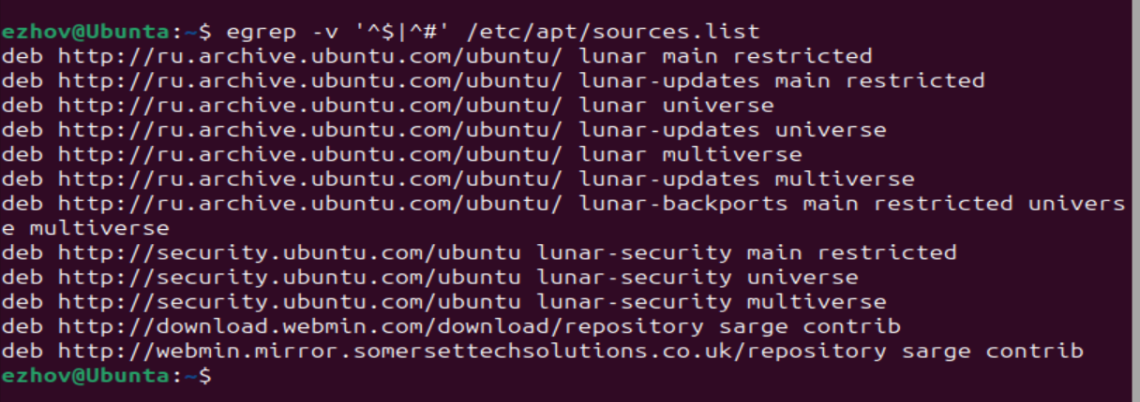

Установим репозиторий и аудио проигрыватель sayonara

Используем команду sudo apt-addprepository

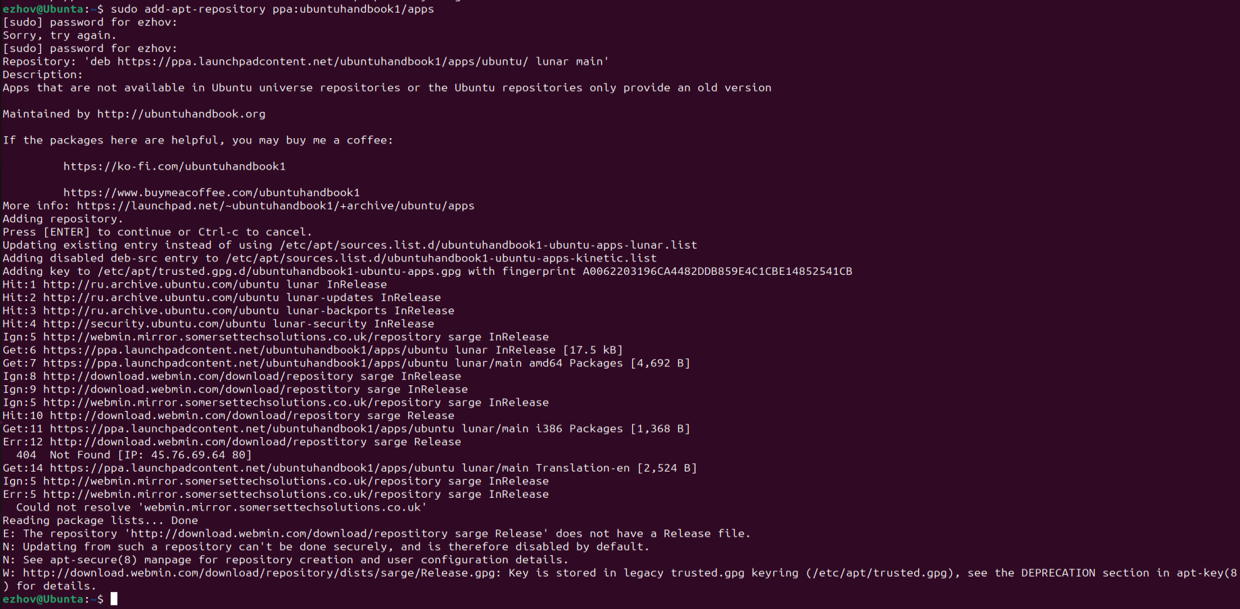

Затем проверяем на наличие обновлений командой sudo apt-get update и устанавливаем командой sudo apt-get install sayonara

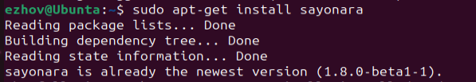

Затем проверим установку программы через вывод информации папки с исполняемыми файлами (ls) s

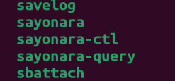

Запустим программу

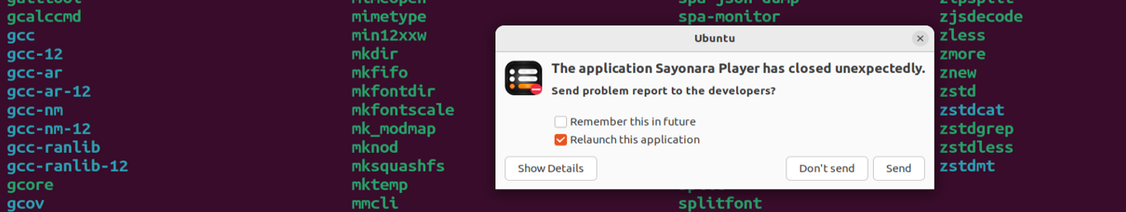

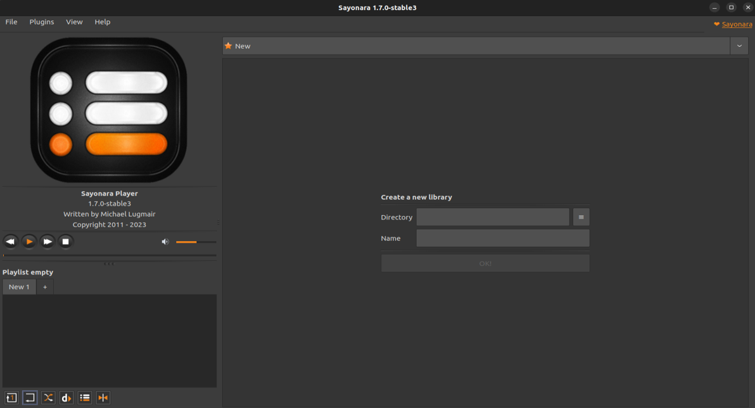

Готово

**Процесс обновления системного и прикладного ПО**

Для обновления программ нам понадобиться две команды: sudo apt update и sudo apt upgrade

Первая для обновления репозиториев, а вторая для пакетов

Обновление репозиториев

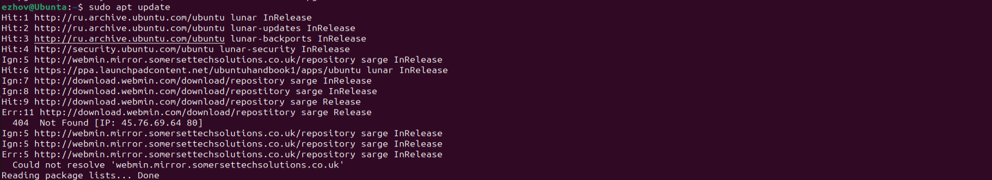

Обновление пакетов

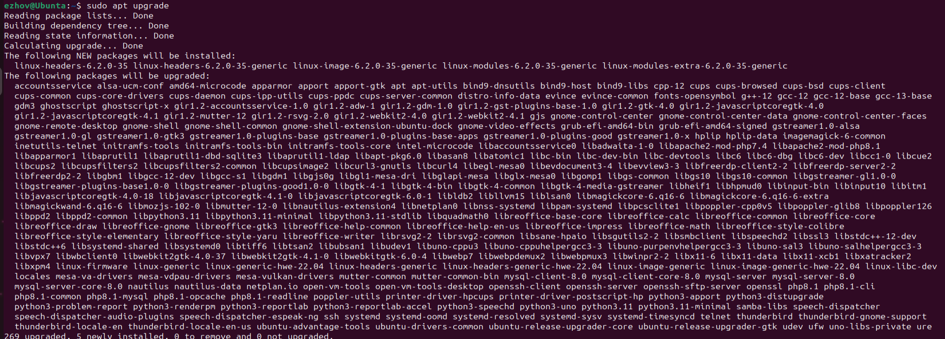

Репозитории и пакеты обновлены

**Установка программ из исходников**

Для примера установки из исходников возьмем программу Valgrind, прогрмаа для работы с памятью

Скачиваем архив и проверяем, есть ли он

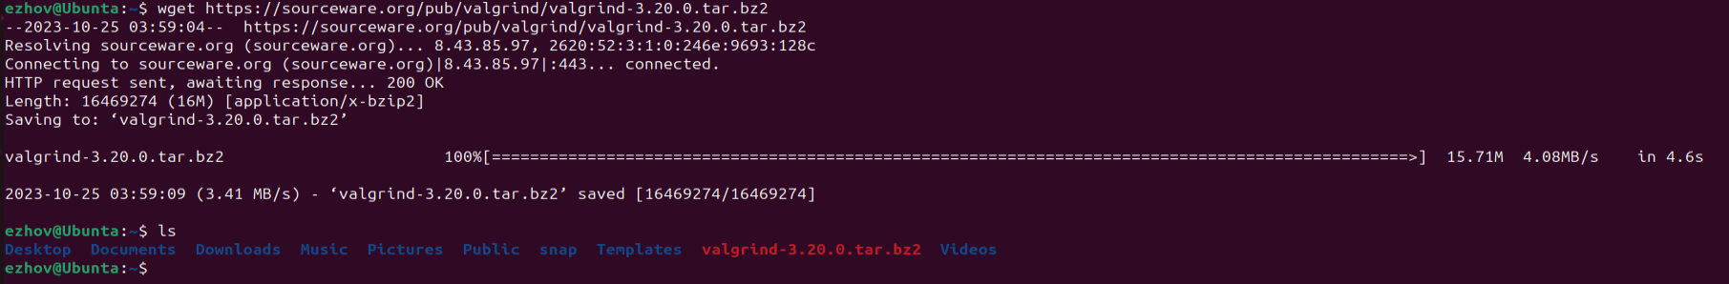е

Разархирвируем через команду tar

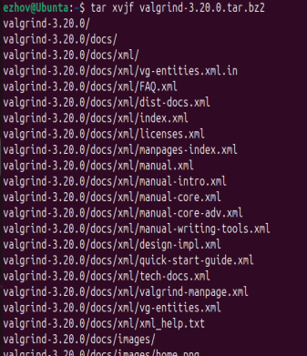



Дальше выводим содержимое README файла и выполняем инстукцию

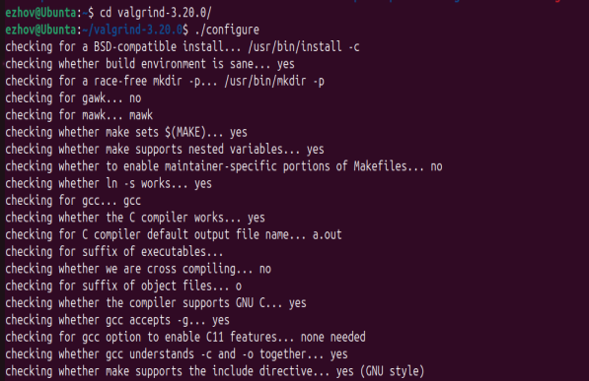ьфлу

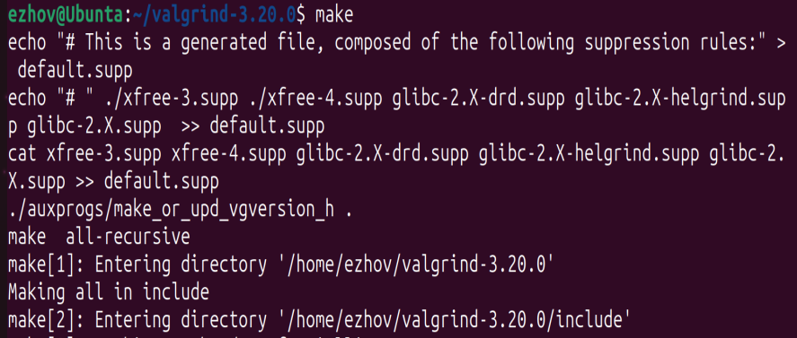

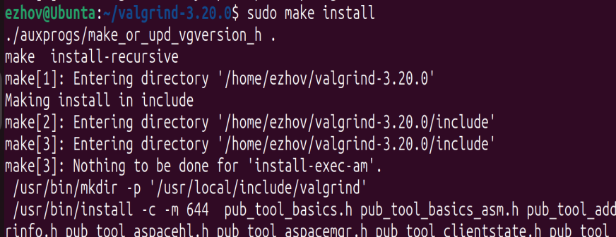

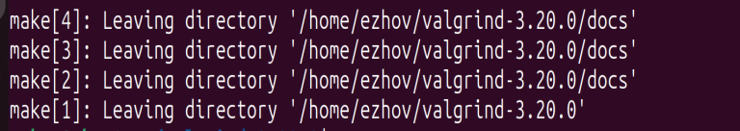

Проверка установки

